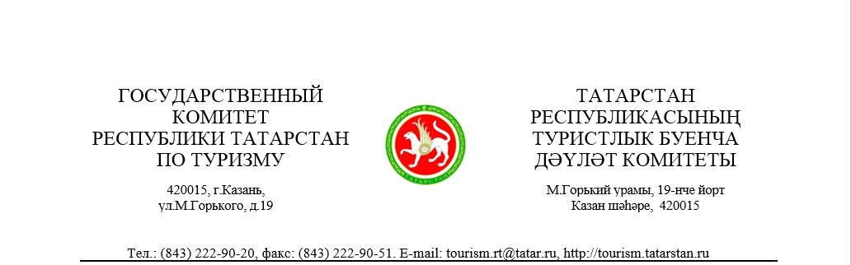

______________ № ______________
На № __________________________
Главам
муниципальных образований
Республики Татарстан

Уважаемые коллеги!

Государственный комитет Республики Татарстан по туризму приглашает к участию в республиканском конкурсе «Лидер туризма» (далее – Конкурс), целью которого является выявления лучших участников и направлений туристского рынка, объединения и стимулирования усилий турбизнеса на решении задачи создания в Республике Татарстан современного высокоэффективного и конкурентоспособного туристского комплекса.
В Конкурсе принимают участие объекты туристской индустрии, зарегистрированные на территории Республики Татарстан, исполнительные комитеты муниципальных образований Республики Татарстан, профильные учебные заведения Республики Татарстан, общественные организации, а также физические лица.
Положение о конкурсе размещено на официальном сайте Госкомитета http://tourism.tatarstan.ru/rus/lider-turizma-2017.htm в разделе «Конкурсы». Материалы необходимо подать в конкурсную комиссию не позднее 1 декабря 2017 года.
Официальная церемония награждения победителей Конкурса состоится 21 декабря 2017 года.
Просим Вас оказать содействие в привлечении к активному участию в республиканском конкурсе «Лидер туризма» Исполнительные комитеты Вашего муниципального образования в номинации «Содействие развитию туристского рынка Республики Татарстан в области муниципальной туристской политики».
Приложение: на 1 л. в 1 экз.

Председатель С.Е.Иванов

Ольга Неумоина
(843) 222 90 39

АНКЕТА - ЗАЯВКА
участника республиканского конкурса «Лидер туризма» в 2017 году

Номинация: СОДЕЙСТВИЕ РАЗВИТИЮ ТУРИСТСКОГО РЫНКА
в области муниципальной туристской политики

1. Дата заполнения ___________________________
2. Полное наименование организации _____________________________________________________
3. Адрес_________________________________________________________________________________
4. Дата основания _______________________________________________________________________
5. Ф.И.О. руководителя___________________________________________________________________
6. Контактный телефон _________ факс ______________ Е-mail ______________________________
7. Web-сайт ____________________________________________________________________________
8. Показатели работы за 2017 год | Значение  показателя | Место
Экспертная оценка количества туристов, чел.
Объем оказанных туристам услуг, руб.
Наличие туристского паспорта района
Наличие Web-сайта – кол-во баллов
Качество наглядных материалов и рекламной
продукции – кол-во баллов

ИТОГО:
9. Проект /программа по развитию туризма в муниципальном районе | Описание

10. Справочно:
Участие в мероприятиях по развитию туризма в Республике Татарстан (указать)

Проведение событийных туристических мероприятий на территории муниципального образования. Экспертная оценка количества туристов, чел.

Наличие программ развития туризма, перспективных проектов, их реализация

Наличие информационного туристического центра в МО, да/нет
Формы продвижения МО на туристском рынке (указать)

Новые формы деятельности (указать)

В конкурсную комиссию представляются презентационная продукция, в т.ч. на всех имеющихся иностранных языках
11. Выводы конкурсной комиссии
Примечание: выделенное жирной чертой заполняется конкурсной комиссией.

